Образец оформления статьи на ВМНК "Все грани математики и механики"
Иванов И.И. Петров И.И.
Место работы, город
e-mail:
Аннотация
Аннотация…………………………не более 100 слов
Аннотация…………………………не более 100 слов
Аннотация…………………………не более 100 слов
Аннотация…………………………не более 100 слов
Аннотация…………………………не более 100 слов

Ключевые слова:

Данный документ демонстрирует оформление тезисов. Работу над тезисами удобно начинать с правки данного документа. Объём статьи не должен превышать 16 страниц формата А5
Определение 1. Далее представлено несколько образцов оформления формул.
Образец формулы: $f(x_{i},α^{γ})$. Образец выключной (вынесенной в отдельную строку) формулы без номера:
$$\int_{a}^{π}{f}(x)dx=\sum_{i=1}^{n}{\frac{x_{i}}{2^{i}}}=\bigcup_{k=3}^{∞}{A_{k}}=\bigcap_{k=3}^{∞}{A_{k}}$$
Образец выключной формулы с номером:
 | $$y(x,α)=\left\{\begin{matrix}-1, & если f(x,α)<0; \\ +1, & если f(x,α)≥0.\end{matrix}\right.$$ | (1)
Образцы ссылок: формулы (1) .
Cноски и перекрестные ссылки. Перекрестные ссылки на литературу заключаются в квадратные скобки и перечисляются через запятую или тире, например [1], [3,2].
Образец оформления рисунка/графика:
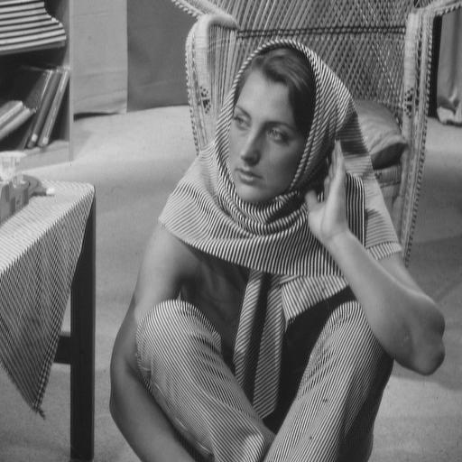
Рис. 1. Рисунок

Список литературы
[1] Fawzi A., Frossard P. Image registration with sparse approximations in parametric dictionaries //SIAM Journal on Imaging Sciences. – 2013. – Т. 6. – №. 4. – С. 2370-2403.
[2] Donoho D. L., Elad M. Optimally sparse representation in general (nonorthogonal) dictionaries via ℓ1 minimization //Proceedings of the National Academy of Sciences. – 2003. – Т. 100. – №. 5. – С. 2197-2202.
[3] Потоцкая А. А. и др. Обработка изображений с помощью Shearlets//Сборник статей девятой сибирской конференции по параллельным и высокопроизводительным вычислениям. – 2017.-С.55-61.

